A GIT és a GitHUB

# Telepítés

A fejlesztéshez szükséges Git telepítése. A telepítő ezen a linken elérhető: <https://git-scm.com/downloads> Telepítéskor fontos, hogy a Git Bash-t (gitforwindows.org ) is telepítsük.

<https://github.com/>

# Tartalomjegyzék

Telepítés 1

Git parancsok 1

Tartalomjegyzék 1

Tananyag 3

Mi az a GIT? 3

git –version 3

Git Bash 3

git config --global –list 4

Repository 4

git init 4

Master a Fork és a Branch 4

stage és a git add 5

git status 5

git commit -m „HTML szerkezet, kiinduló állapot” 5

**git log --oneline** 4

gitk 5

git checkout 6

git rm fajlnev 6

git mv fájlnév mappaneve 6

Mire jó a GitHub? 7

git push -u origin main 8

Weboldal publikálása a gitHub-on 9

A fájlok módosítása 10

git pull 11

Hogyan publikálom a módosításaimat? 12

A fájnak 4 állapota van: 12

git clone https://github.com/csefikatalin/Probaweboldal.git 12

Mi a conflict és hogyan oldjuk fel? 13

Közreműködők létrehozása a gitHub-on 13

# Git parancsok

git –version 2

git config --global –list 3

git init 3

stage és a git add 5

git status 5

git commit -m „HTML szerkezet, kiinduló állapot” 5

git log --oneline 4

gitk 4

git checkout 5

git rm fajlnev 5

git mv fájlnév mappaneve 5

git push -u origin main 7

git pull 10

git clone https://github.com/csefikatalin/Probaweboldal.git 11

# Tananyag

## Mi az a GIT?

Elosztott verziókezelő rendszer. Támogatja a közös munkát. Ha csoportban dolgozunk, akkor a közösen változtatott fájlokat tudja kezelni, összefésülni.

Nyissunk egy cmd ablakot és írjuk be:

#### git –version

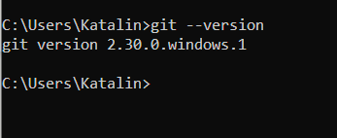

## Git Bash

Ad egy csili vili konzolos felületet a git parancssori használatához.

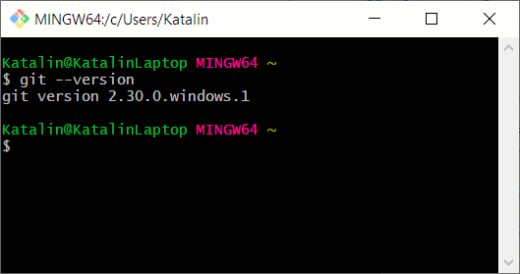

##### Mappaváltás:

CD elérési út.

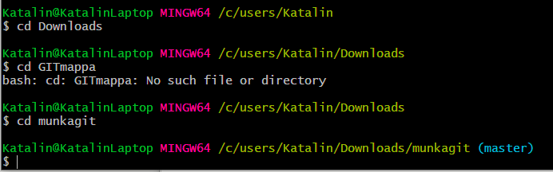

#### git config --global –list

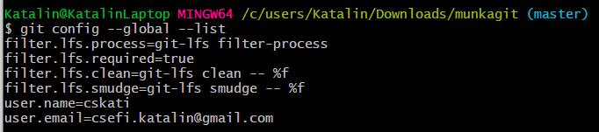

## Repository

Repository egy tárhely, ahol a munkáinkat tároljuk. Nyomon követhetjük a kód változásait és raktározhatjuk a forráskódot

#### git init

Ez a parancs az aktuális mappát git tárhellyé, repository-vá alakítja. Létrehoz egy rejtett mappát. Ez a mappa fogja tárolni a fájljaink állapotait, a különböző verziókat.

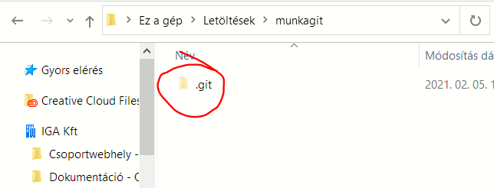

A .git rejtett mappa a fájlom történetének oldala.itt tárolok mindent, ami fájlommal történt. Innen bármikor visszaállítható, vagy megnézhető egy korábbi állapot.

### Master a Fork és a Branch

* **Master** – ez egy ág, a fő ág, amiben éppen dolgozunk.
* **Branch** - A fejlesztés során különböző irányban ágazhatunk el, és ezeket az ágakat hasonlíthatjuk össze a master-rel.
* **Fork . villa** – egy másolatot hoz létre a kódból, és onnan folytathatjuk a kódolást.

#### stage és a git add

Hozzunk létre egy fájlt: index.html-t

Kitesszük a fájlokat a színpadra a git add index.html, vagy az összes fájlunkat a git add . paranccsal.

Látszólag nem történik semmi, de ezzel előkészítettük a fájlt arra, hogy majd létrehozzunk róla egy állapotot, egy verziót, amit a git tárol majd a fájlunkról.

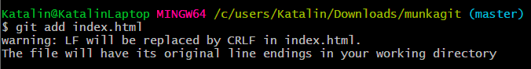

#### git status

Lekérdezhetjük a git repository-nk aktuális állapotát.

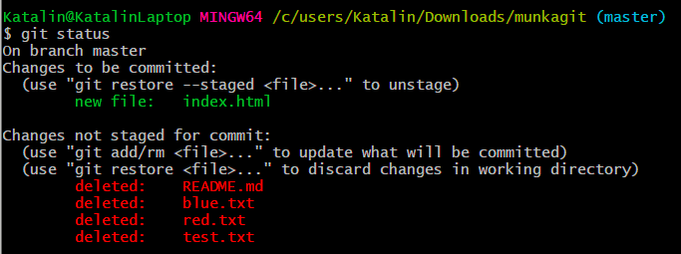

Az látszik, hogy egy (zölddel jelölt) fájl van a színpadon, arra vár, hogy a repo-ba kerüljön.

#### git commit -m „HTML szerkezet, kiinduló állapot”

Commitolás = Mérföldkövezés – Akkor használom, ha a fájljaimról szeretnék egy állapotot tárolni.

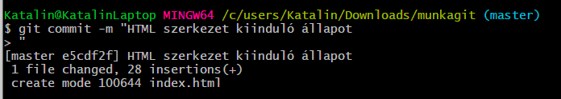

Megtörtént a fájl commitolása, azaz a git repository-ban val elhelyezése, rögzítve lett róla az első állapot.

Ezután módosítsuk az index.html fájlunkat, majd adjuk ki újra a git commit parancsot, egy újabb leíró üzenettel.Ahhoz hogy commitolni tudjunk, először a színpadra kell tenni a fájlt, ezt rövidíthetjük a git commit ‑am „üzenet” paranccsal.

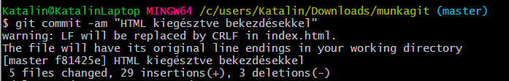

Hozzunk létre egy stíluslapot is, és ezt is adjuk hozzá a repository - hoz az előbbi módon!

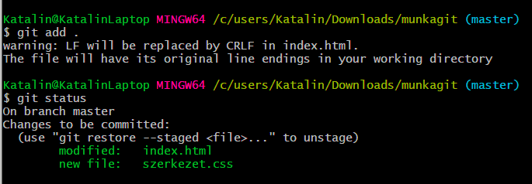

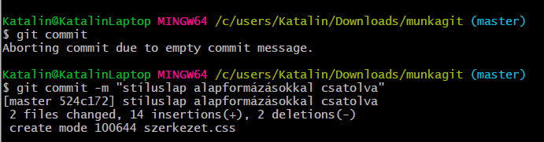

#### git log --oneline

Ezzel a paranccsal megnézhetjük, hogy milyen commitokat hoztunk létre eddig. Ez a naplózás.

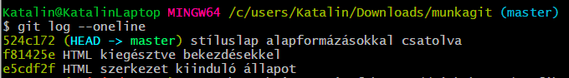

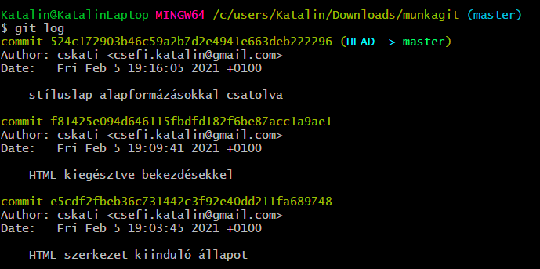

A sárga hexadecimális számok jelzik a különböző commitokat.

A logolásból a q billentyűvel tudunk kilépni.

#### gitk

Megnyit egy grafikus ablakot ( git GUI alkalmazás), és megnézhetjük az eddig létrehozott különböző verziókat.

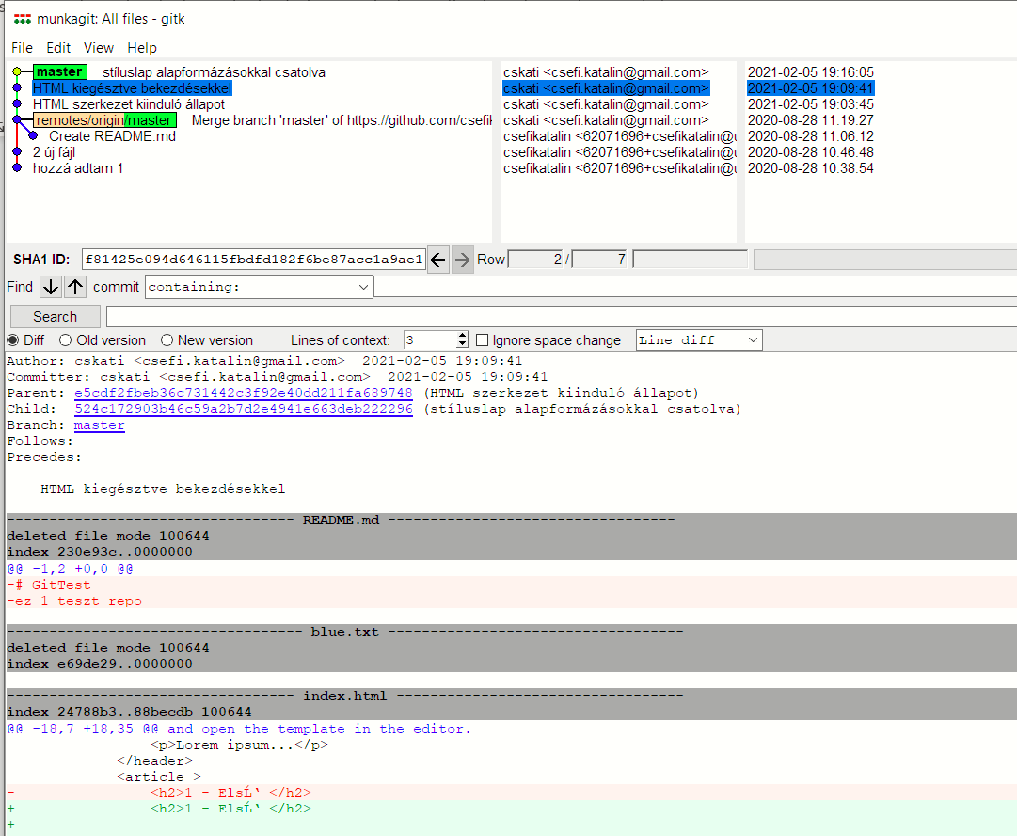

## Mire jó a GitHub?

Olyan git repository tároló, aminek van egy webes interface-e.

Regisztráció után létrehozzuk az első repository-nkat.

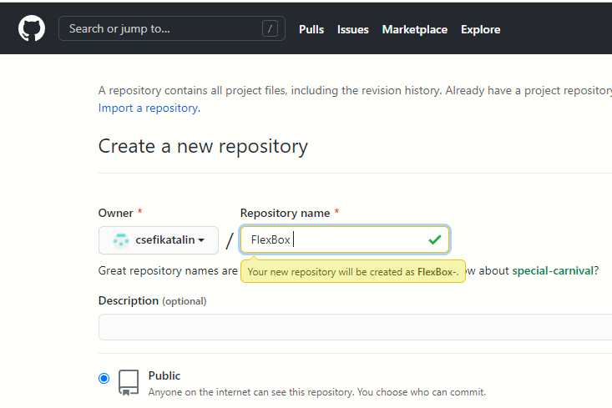

Ezután érdemes megnézni, hogy mi van a nyitólapon. Itt láthatjuk azokat az utasításokat, amiket parancssorból használhatnánk.

Az új repository-t már nem kell létrehoznunk, azt megtettük korábban.

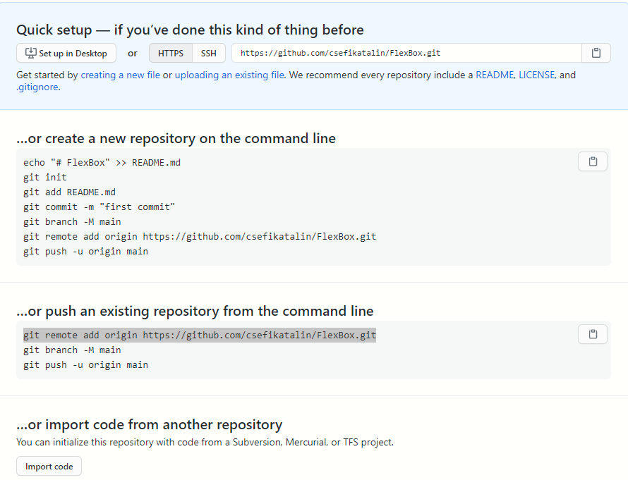

Most erre van szükségünk, másoljuk vágólapra és illesszük be a parancssorba!

Figyelem, lehet, hogy csak jobb gomb/Paste paranccsal fog működni a beillesztés.

Ezzel most nem kell foglalkoznunk, hiszen pont ezeket az utasításokat használtuk a lokális repo létrehozásához

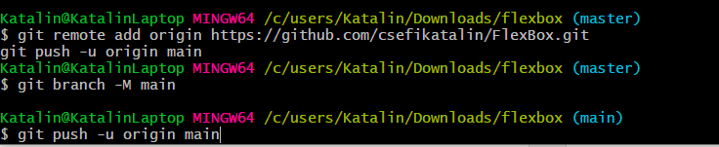

git remote add origin <https://github.com/csefikatalin/FlexBoxAlap.git>

git branch -M main

git push -u origin main

#### git push -u origin main

A push paranccsal tudjuk felküldeni a fájljainkat a repo-ba.

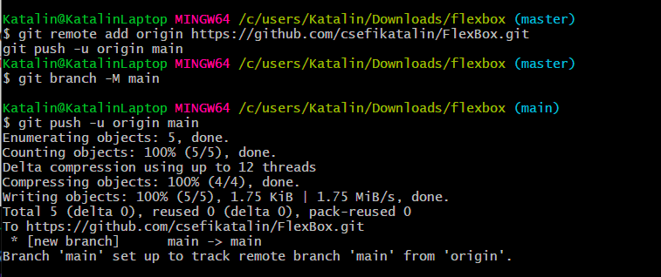

Most ezt látom a github-on:

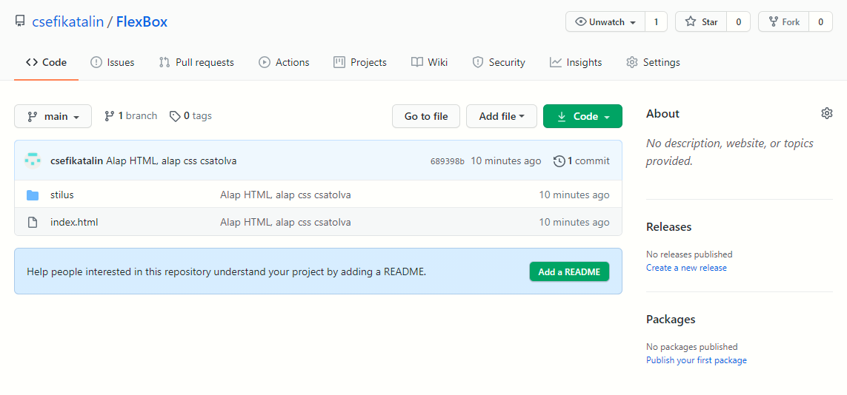

## Weboldal publikálása a gitHub-on

A repositorynk Settings menüpontjában az option fülön keressük meg a GitHub Pages blokkot.

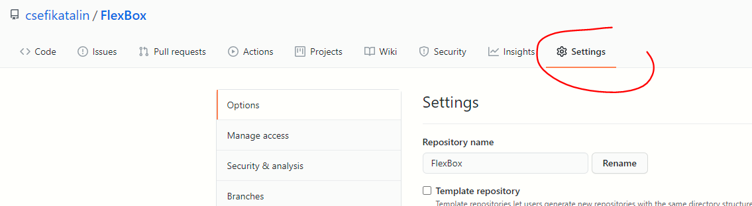

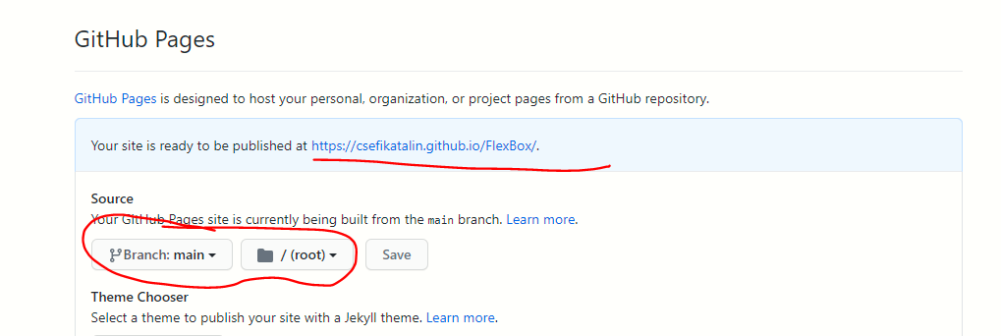

Állítsuk be a pirossal jelzett részeket, majd megkapjuk a Your site is ready to be published … üzenetet. Ezt a linket másoljuk a böngészőbe, és nézzük meg, mit csináltunk!

Összefoglalás

|  |  |
| --- | --- |
| Hogyan publikálom a módosításaimat? | A fájnak 4 állapota van: |
| 1. **Létrehozom** a fájlt a lokális repo-ban. 2. **git add** hozzáadjuk a szükséges fájlokat a stage-hez 3. **git commit** létrehozzuk a commit-ot, az új állapotot, mérföldkövet. Mindig kell egy megjegyzés, ami leírja az aktuális változtatásokat. 4. **git push** – feltöltjük a fájlokat a távoli repository-ba. | 1. Saját **lokális mappában** a fájlokat módosítom/létrehozom. 2. Az **add** paranccsal az adott állapotból hozom létre a commitot. 3. A **committal** létrejön az állapot. 4. A **push-sal** kerül a felhőbe |